6. APENDICE
- Diagrama de componentes sin paquetes del resolvedor simple de integral definida

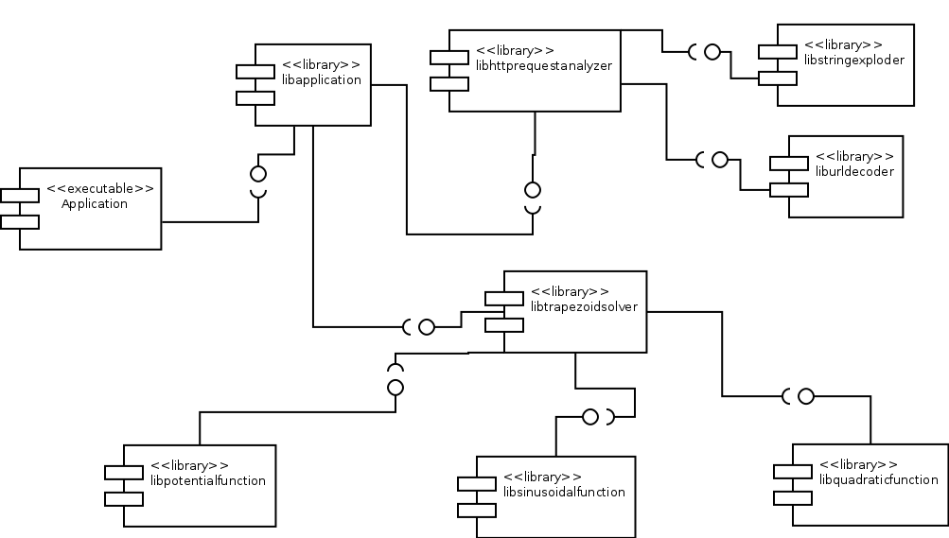

6. APENDICE
- Diagrama de componentes con paquetes del resolvedor simple de integral definida
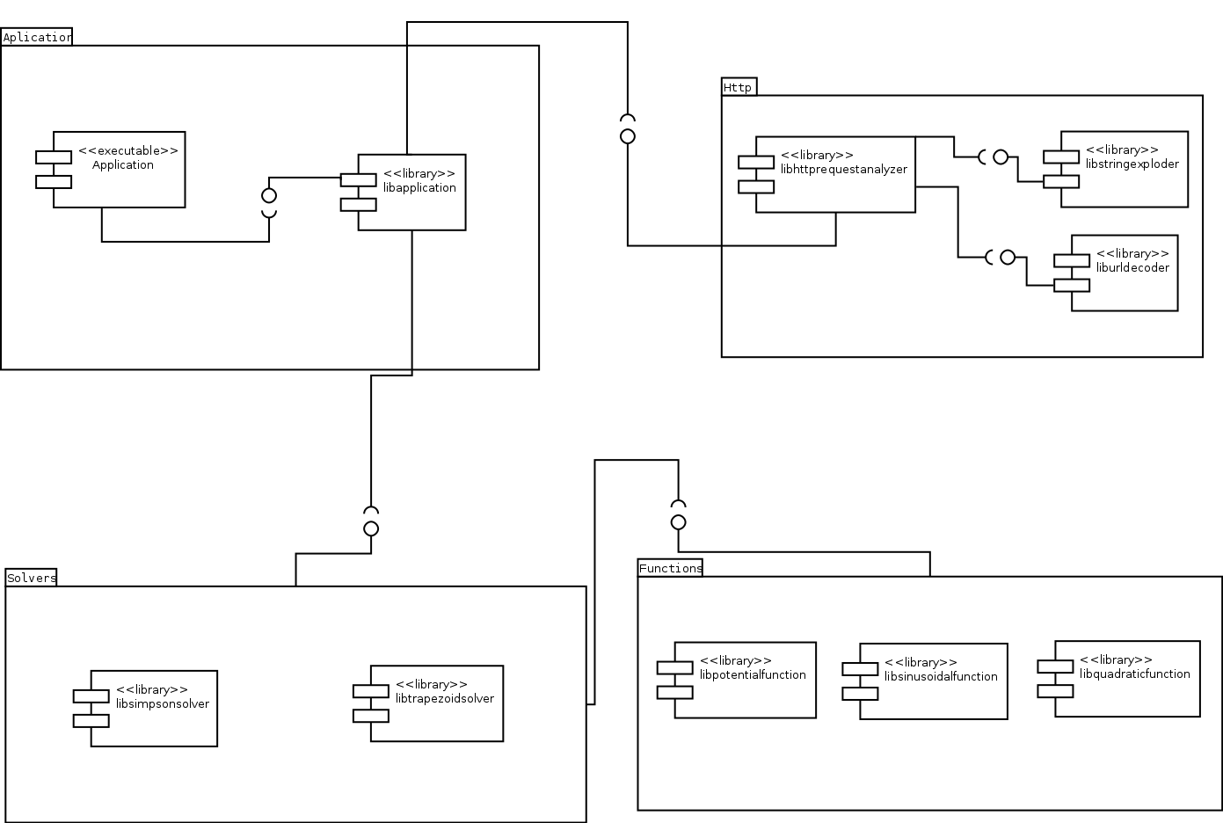
Interfaz gráfica de la aplicación

